PROCEDURA BEZPIECZEŃSTWA W ZWIĄZKU Z ZAPOBIEGANIEM, PRZECIWDZIAŁANIEM I ZWALCZANIEM COVID-19 W MIEJSKIM PRZEDSZKOLU NR 1 „LEŚNE SKRZATY” W KALETACH OD DNIA 1 WRZEŚNIA 2020 R. DO ODWOŁANIA

- Cel
Celem procedury jest określenie zasad organizacji opieki i zapewnienia bezpieczeństwa dzieciom korzystającym z opieki w przedszkolu w związku z zagrożeniem zakażenia wirusem SARS-CoV-2.

- Zakres procedury
Procedurę należy stosować w Miejskim Przedszkolu nr 1 „Leśne Skrzaty” w Kaletach.

- Osoby odpowiedzialne za wdrożenie procedury
Dyrektor przedszkola.

- Organizacja opieki w naszym przedszkolu od 1 września 2020 – informacje dla rodziców.
- Przedszkole jest czynne od godz. 6.00 do 16.30.
- W grupie może przebywać maksymalnie 25 dzieci, w miarę możliwości organizacyjnych pozostających w tych samych salach służących do wypoczynku, spożywania posiłków, zabawy.
- Minimalna przestrzeń w sali od 3 do 5 dzieci powinna wynosić co najmniej 16m² na 1 dziecko i każdego opiekuna. W przypadku liczby dzieci większej niż 5 powierzchnia ulega odpowiedniemu zwiększeniu na każde kolejne dziecko, z tym że:
a) powierzchnia przypadająca na każde kolejne dziecko wynosi co najmniej 2 m2, jeżeli czas pobytu dziecka nie przekracza 5 godzin dziennie,
b) powierzchnia przypadająca na każde kolejne dziecko wynosi co najmniej 2,5 m2, jeżeli czas pobytu dziecka przekracza 5 godzin dziennie lub jest zapewniane leżakowanie.
- Rodzice mogą przyprowadzać do przedszkola wyłącznie dzieci zdrowe. Przyprowadzenie dziecka do przedszkola jest równoznaczne z wyrażeniem zgody rodziców na udział dziecka we wszystkich zajęciach oraz wyjściach na podwórko.
- Zalecane jest jak najczęstsze korzystanie przez dzieci z pobytu na świeżym powietrzu. Rodzic tak ubiera dziecko, aby wyjście na powietrze było możliwe w różnych warunkach.
- Jeżeli w domu przebywa osoba na kwarantannie lub izolacji w warunkach domowych nie wolno przyprowadzać dziecka do przedszkola (dziecko również powinno przebywać w domu na kwarantannie).
- Przed wejściem do szatni osoby dorosłe obowiązkowo dezynfekują ręce za pomocą dozownika bezdotykowego (można założyć rękawiczki), oraz zakrywają usta i nos. Dzieci przedszkolne nie mają obowiązku zakrywania ust i nosa oraz dezynfekcji rąk.
- Przyprowadzanie dzieci do grup odbywa się w określonych godzinach, które ustala dyrektor.
SUGEROWANE GODZINY PRZYPROWADZANIA DZIECI, MAJĄCE NA CELU UNIKNIĘCIE PRZEBYWANIA ZBYT DUŻEJ ILOŚCI OSÓB W SZATNI W JEDYNYM CZASIE:
6.00 – 8.00 – do przedszkola przyprowadzane są dzieci, których rodzice wcześnie zaczynają pracę;
8.00 – 8.30 – przyprowadzane są dzieci z sal na piętrze („Biedronki”, „Jagódki”, „Jeżyki”). W tym czasie w szatni dyżuruje pracownik obsługi, który odprowadza dziecko do sali na górze. W wyjątkowych sytuacjach (dzieci nowe), w pierwszych dniach września rodzice będą mogli wejść na górę z dzieckiem;
8.30 – 9.00 – przyprowadzane są dzieci z sal na dole („Sówki”, „Smerfy”). Po przebraniu dziecka rodzic wprowadza je do sali.
PO GODZINIE 9.00 NIE MA MOŻLIWOŚCI PRZYPROWADZENIA DZIECKA DO PRZEDSZKOLA.DRZWI SĄ ZAMYKANE A SZATNIA SPRZĄTANA I DEZYNFEKOWANA!!!
SUGEROWANE GODZINY ODBIERANIA DZIECI, MAJĄCE NA CELU UNIKNIĘCIE PRZEBYWANIA ZBYT DUŻEJ ILOŚCI OSÓB W SZATNI W JEDYNYM CZASIE:
12.35 – 13.00 – odbierane są dzieci zapisane na 2 posiłki z grup: "Jeżyki", "Jagódki", "Biedronki";
13.00 – 13.30 – odbierane są dzieci zapisane na 2 posiłki z grup: "Smerfy", "Sówki";
14.40 – 15.00 – odbierane są dzieci zapisane na 3 posiłki z grup: "Jagódki", "Biedronki";
15.00 – 15.30 – odbierane są dzieci zapisane na 3 posiłki z grup: "Jeżyki", "Smerfy", "Sówki";
15.30 – 16.30 – odbierane są dzieci zapisane na 3 posiłki, których rodzice później kończą pracę.
- W miarę możliwości dzieci powinny być odprowadzane i odbierane z przedszkola przez tę samą, zdrową osobę dorosłą.
- W przypadku odbywania przez dziecko okresu adaptacyjnego (dzieci, które rozpoczynają edukację przedszkolną) rodzic, za zgodą dyrektora placówki, może przebywać na terenie sali zajęć z zachowaniem wszelkich środków ostrożności (m.in. osłona ust i nosa, rękawiczki jednorazowe lub dezynfekcja rąk, tylko osoba zdrowa, w której domu nie przebywa osoba na kwarantannie lub izolacji w warunkach domowych). Należy ograniczyć czas przebywania w sali do koniecznego minimum.
- Osoba przyprowadzająca i odbierająca dziecko przebywa w przestrzeni wspólnej minimum czasu koniecznego do przygotowania dziecka do oddania pod opiekę opiekunowi, nie powinna prowadzić rozmów telefonicznych, spacerować z dzieckiem po terenie przedszkola. Osoba ta obowiązana jest opuścić przedszkole bez zbędnej zwłoki.
- W przestrzeni wspólnej (szatni) może przebywać do 10 rodziców z dziećmi w odstępie od siebie co najmniej 1,5 m.
- Jeśli w szatni przebywa 10 rodziców z dziećmi lub zachowanie dystansu 1,5 m. jest niemożliwe, rodzic jest zobowiązany do oczekiwania w przedsionku lub na zewnątrz przedszkola.
- Dziecko nie może przynosić ze sobą do placówki i zabierać z placówki żadnych przedmiotów lub zabawek.
- Rodzice przyprowadzając dziecko do przedszkola zgadzają się na pomiar temperatury ciała dziecka (termometrem bezdotykowym) – doraźnie, w razie zauważenia przez nauczycieli niepokojących objawów.
- W razie potrzeby przedszkole musi mieć możliwość szybkiego kontaktu z rodzicem ( w dokumentach przedszkola konieczny aktualny numer telefonu).
- Pomimo stosowania przez przedszkole wszelkich obostrzeń rodzice powinni być świadomi istnienia licznych czynników ryzyka grożących zarażeniem COVID-19 i w przypadku zachorowania nie będą wnosili skarg i zażaleń.
- Rodzice na bieżąco śledzą aktualne informacje na tablicy ogłoszeń w szatni oraz na stronie internetowej przedszkola. Zasady funkcjonowania przedszkola mogą ulec zmianie (po konsultacji z Powiatowym Inspektorem Sanitarnym i Organem Prowadzącym). w zależności od sytuacji epidemicznej w naszym mieście lub powiecie.
- Jeśli, pomimo wprowadzenia przez przedszkole niezbędnych środków ostrożności rodzice dzieci czują obawę i lęk związany z posłaniem dziecka do przedszkola w tej szczególnej sytuacji związanej z pandemią koronawirusa (dziecko ma niską odporność, zamieszkuje wspólnie z "dziadkami" itp.) mogą rozpocząć uczęszczanie w każdym dowolnym, późniejszym terminie. Dziecko nie zostanie skreślone z listy przedszkolaków, prosimy jedynie o informację telefoniczną w tej sprawie. Dzieci 6 - letnie mają obowiązek rocznego przygotowania przedszkolnego, który uważa się za spełniony w przypadku osiągnięcia przez dziecko dojrzałości szkolnej oraz co najmniej 50% frekwencji w ciągu miesiąca.
- Zalecenia dla nauczycieli i pracowników obsługi przydzielonych do oddziałów przedszkolnych
- Nie organizuje się wyjść ani wyjazdów poza teren placówki (np. wyjątek stanowią spacery w pobliżu przedszkola).
- Dzieci spożywają posiłki w stałych, wyznaczonych salach.
- Z sali, w której przebywają dzieci należy usunąć przedmioty i sprzęty, których nie można skutecznie uprać lub dezynfekować (np. pluszowe zabawki).
- W miarę możliwości każde dziecko powinno jedynie korzystać z przydzielonych mu kredek, mazaków, pędzli itp.
- Po wejściu do sali, dziecko powinno umyć ręce wodą z mydłem pod nadzorem opiekuna.
- Dzieci, nauczyciele oraz pracownicy przedszkola, szczególnie po przyjściu do pracy, przed posiłkami, po powrocie ze świeżego powietrza, po skorzystaniu z toalety, lub przynajmniej co 2 h, myją ręce wodą z mydłem przez 30 sekund.
- Od dnia 1 września br. do odwołania dzieci w przedszkolu nie myją zębów.
- Nauczyciele wyjaśniają dzieciom, jakie zasady bezpieczeństwa obecnie obowiązują w przedszkolu
i dlaczego zostały wprowadzone.
- Nauczyciel jest zobowiązany do zapoznania dzieci z zasadami dokładnego mycia rąk z przestrzeganiem poszczególnych etapów tej czynności. W tym celu przeprowadza pokaz mycia rąk.
- Salę, w której przebywają dzieci, należy wietrzyć przynajmniej raz na godzinę.
- Zabawki i inne sprzęty w salach dla dzieci należy myć i/lub dezynfekować nie rzadziej niż raz dziennie.
- Zapewnia się bieżącą dezynfekcję toalet.
- W przedszkolach prowadzi się monitoring codziennych prac porządkowych, ze szczególnym uwzględnieniem utrzymywania w czystości ciągów komunikacyjnych, dezynfekcji powierzchni dotykowych i zabawek.
- Należy ściśle przestrzegać zaleceń producenta środka do dezynfekcji ze szczególnym zwróceniem uwagi na czas niezbędny do wywietrzenia dezynfekowanych pomieszczeń czy przedmiotów.
- Sale, w których przebywają dzieci są systematycznie ozonowane (1 raz /tydzień). Ozonowanie odbywa się po skończonych zajęciach i jest przeprowadzane przez przeszkoloną osobę z personelu.
- Przygotowując dzieciom miejsce do odpoczynku, należy zachować dystans pomiędzy leżakami, a po zakończeniu odpoczynku, zdezynfekować je.
- Pościel dziecka oraz piżamkę należy przechowywać w indywidualnej, podpisanej półeczce, którą należy systematycznie dezynfekować.
- Piżamkę oraz poduszkę dziecka rodzice zabierają do wyprania 1 raz/tydzień (w piątki).
- Dzieci pod nadzorem nauczyciela mogą korzystać z placu zabaw, który jest systematycznie dezynfekowany. Jeżeli nie ma możliwości zapewnienia codziennej dezynfekcji sprzętu na placu zabaw, należy go oznaczyć taśmą zabezpieczającą przed używaniem (np. piaskownice).
- Zaleca się korzystanie z placu zabaw rotacyjnie – po jednej grupie.
- Wyjścia dzieci z poszczególnych grup na plac zabaw planuje się
z zachowaniem przerwy przeznaczonej na dezynfekcję elementów dotykowych, sprzętu
i zabawek.
- Za kontrolę stanu placu zabaw przed wyjściem dzieci oraz za dezynfekcję sprzętów ogrodowych i zabawek odpowiada woźny.
- W miarę możliwości do grup przedszkolnych przyporządkowani są ci sami nauczyciele i pracownicy obsługi.
- Dla pracowników przedszkola zapewnia się indywidualne środki ochrony osobistej
– jednorazowe rękawiczki oraz maseczki/przyłbice.

- Zalecenia dla pracowników kuchni.
- Pracownicy kuchni zobowiązani są myć ręce m.in.:
- przed rozpoczęciem pracy;
- przed kontaktem z żywnością, która jest przeznaczona do bezpośredniego spożycia (ugotowana, upieczona, usmażona);
- po obróbce lub kontakcie z żywnością surową, nieprzetworzoną;
- po zakończeniu procedur czyszczenia/dezynfekcji;
- po kaszlu, kichaniu, wydmuchaniu nosa;
- po jedzeniu, piciu;
stosując się do instrukcji i/lub plakatów umieszczonych w pomieszczeniach sanitarno-higienicznych.
- Pracownik stosuje ochronę twarzy podczas kichania/ kaszlu (chusteczka, ew. w rękaw ubrania przy łokciu) oraz unika dotykania oczu, ust i nosa. Nie podaje się ręki podczas powitania.
- W pomieszczeniach sanitarno-higienicznych może jednocześnie przebywać tylko jedna osoba. Należy zapewnić bieżącą dezynfekcję toalet.
- Należy zadbać o czystość ciągów komunikacyjnych.
- Przynajmniej raz dziennie należy dezynfekować powierzchnie dotykowe - poręcze, klamki, włączniki światła, uchwyty, stoły oraz inne powierzchnie i przedmioty często dotykane.
- Wózki do wydawania posiłków powinny być systematycznie dezynfekowane po każdym wydaniu posiłku.
- Dostawcy żywności zobowiązani są złożyć oświadczenie, że stosują zasady reżimu sanitarnego.
- Przy organizacji żywienia szczególną uwagę należy zwrócić na utrzymanie wysokiej higieny, mycia i dezynfekcji stanowisk pracy, opakowań produktów, sprzętu kuchennego, naczyń stołowych.
- Wszystkie naczynia, sztućce, z których korzystają dzieci i pracownicy przedszkola należy myć z użyciem detergentu oraz wyparzać w temperaturze minimum 60°C .
- Kontakty pomiędzy poszczególnymi pracownikami kuchni powinny być ograniczone do minimum pozwalającego na wykonywanie zadań służbowych i odbywać się
z zachowaniem 1,5 m odległości.
- Jeśli w przypadku pracowników kuchni nie jest możliwe zapewnienie, w odniesieniu do stanowisk pracy, ww. odległości należy stosować środki ochrony osobistej (przyłbice, maseczki).
- Personel kuchenny (w miarę możliwości) nie powinien kontaktować się z dziećmi oraz pracownikami sprawującymi opiekę nad dziećmi.
- Postepowanie na wypadek stwierdzenia podejrzenia zakażenia wirusem Covid 19 u dziecka, nauczyciela lub pracownika obsługi.
- Dzieci chore lub z objawami chorobowymi, takimi jak: katar, kaszel, stan podgorączkowy powyżej 37,20 C, gorączka, ból głowy, zaropiałe oczy, wysypka, biegunka, wymioty i inne, nie mogą przebywać w przedszkolu.
- Jeżeli dziecko ma powyższe lub inne objawy chorobowe, nie może uczęszczać do przedszkola aż do całkowitego ich ustąpienia.
- W przypadku dziecka, u którego zaobserwowano objawy opisane wyżej lub które samo zgłasza złe samopoczucie, ma zastosowanie niżej wyszczególniony sposób postępowania:
a) nauczyciel zawiadamia dyrektora o zaistniałej sytuacji;
b) dyrektor lub nauczyciel bezzwłocznie zawiadamia rodziców o stwierdzeniu objawów chorobowych;
c) wyznaczony pracownik obsługi zabezpiecza się za pomocą przyłbicy, fartucha ochronnego, maski i rękawiczek;
d) bezzwłocznie izoluje dziecko w tzw. IZOLATORIUM - wyznaczonym pomieszczeniu w placówce;
e) pozostaje z dzieckiem utrzymując min. 2 m odległości.
- Po otrzymaniu od dyrektora lub nauczyciela informacji o stanie zdrowia dziecka, rodzic jest zobowiązany do odebrania dziecka z przedszkola w ciągu 90 minut.
- Z powodu podobieństwa objawów COVID-19 i alergii – np. katar, kaszel – oraz niemożności stwierdzenia z pewnością, iż opisane wyżej objawy nie są skutkiem zakażenia wirusem, w czasie trwania epidemii konieczne jest dostarczenie aktualnego zaświadczenia dotyczącego występującej u dziecka alergii wystawione przez lekarza pediatrę/rodzinnego.
- Jeżeli u dziecka, które przebywało w przedszkolu lub któregoś z członków jego rodziny, potwierdzono wystąpienie zakażenia wirusem COVID-19, rodzic ma obowiązek natychmiastowego poinformowania o tym dyrektora placówki.
- Z procedurą postępowania z dzieckiem chorym rodzice zostają zapoznani w dniu podpisania umowy, co potwierdzają własnoręcznym podpisem.
- Procedura obowiązuje w równym stopniu wszystkich rodziców/opiekunów prawnych oraz wszystkich pracowników przedszkola.
- Pracownicy/obsługa przedszkola zostali poinstruowani, że w przypadku wystąpienia niepokojących objawów nie powinni przychodzić do pracy, powinni pozostać w domu i skontaktować się telefonicznie z lekarzem podstawowej opieki zdrowotnej, aby uzyskać teleporadę medyczną, a w razie pogarszania się stanu zdrowia zadzwonić pod nr 999 lub 112 i poinformować, że mogą być zakażeni koronawirusem.
- W przypadku wystąpienia u pracownika będącego na stanowisku pracy niepokojących objawów infekcji dróg oddechowych powinien on niezwłocznie poinformować o tym fakcie dyrektora, który podejmuje decyzję o odsunięciu go od pracy i konieczności skontaktowania się telefonicznie z lekarzem podstawowej opieki zdrowotnej, aby uzyskać teleporadę medyczną.
- Zaleca się ustalenie listy osób obecnych w tym samym czasie w pomieszczeniach,
w których przebywało dziecko/ pracownik z objawami zakażenia.
- Obszar, w którym przebywało dziecko/ pracownik, należy poddać gruntownemu sprzątaniu oraz dezynfekcji powierzchni dotykowych (klamki, poręcze, uchwyty itp.).
- Dyrektor przedszkola informuje Organ Prowadzący o podejrzeniu zakażenia u dziecka/pracownika.
- Dyrektor informuje Państwowego Powiatowego Inspektora Sanitarnego o zaistniałej sytuacji i w porozumieniu z Organem Prowadzącym podejmuje stosowną decyzję
o zamknięciu placówki bądź czasowej kwarantannie.

- Postępowanie w przypadku kontaktu z osobą podejrzaną o zakażenie.
- Definicja KONTAKTU obejmuje:
- każdego pracownika przedszkola, rodzica/opiekuna prawnego dziecka pozostającego w bezpośrednim kontakcie z osobą chorą lub w kontakcie
w odległości mniej niż 2 metry przez ponad 15 minut,
- rozmowę z osobą zakażoną twarzą w twarz przez dłuższy czas,
- każdą osobę mieszkającą w tym samym gospodarstwie domowym, co osoba chora.
- Osób z kontaktu NIE uważa się za zakażone, jednak prewencyjnie zaleca się:
- pozostanie w domu przez 14 dni od ostatniego kontaktu z osobą chorą i prowadzenie samoobserwacji - codzienny pomiar temperatury i świadome zwracanie uwagi na swój stan zdrowia,
- poddanie się monitoringowi pracownika stacji sanitarno-epidemiologicznej w szczególności udostępnienie numeru telefonu w celu umożliwienia codziennego kontaktu i przeprowadzenia wywiadu odnośnie stanu zdrowia,
- jeżeli w ciągu 14 dni samoobserwacji zauważone zostaną objawy (gorączka, kaszel, duszność, problemy z oddychaniem) - należy bezzwłocznie, telefonicznie powiadomić stację sanitarno-epidemiologiczną lub zgłosić się bezpośrednio do oddziału zakaźnego lub oddziału obserwacyjno-zakaźnego, gdzie określony zostanie dalszy tryb postępowania medycznego.
- Pozostali pracownicy placówki nie są zobowiązani do podejmowania szczególnych środków ostrożności. Jeśli wystąpią niepokojące objawy, poddane zostaną kwalifikacji w zależności od rodzaju tych objawów przez służby sanitarne.
- Decyzja, do jakiej grupy kontaktu należą pracownicy, powinna zostać podjęta we współpracy ze służbami sanitarnymi.

Kalety, dnia 31 sierpnia 2020 r.

Załączniki:
Załącznik nr 1 – Instrukcja mycia rąk
Załącznik nr 2 – Instrukcja dezynfekcji rąk
Załącznik nr 3 – instrukcja prawidłowego zakładania i zdejmowania rękawiczek
Załącznik nr 4 – instrukcja prawidłowego zakładania i zdejmowania maseczki

Załącznik nr 1 do procedury bezpieczeństwa w związku z zagrożeniem zakażenia wirusem Sars – Cov-2 w Miejskim Przedszkolu nr 1 „Leśne Skrzaty” w Kaletach – Instrukcja mycia rąk

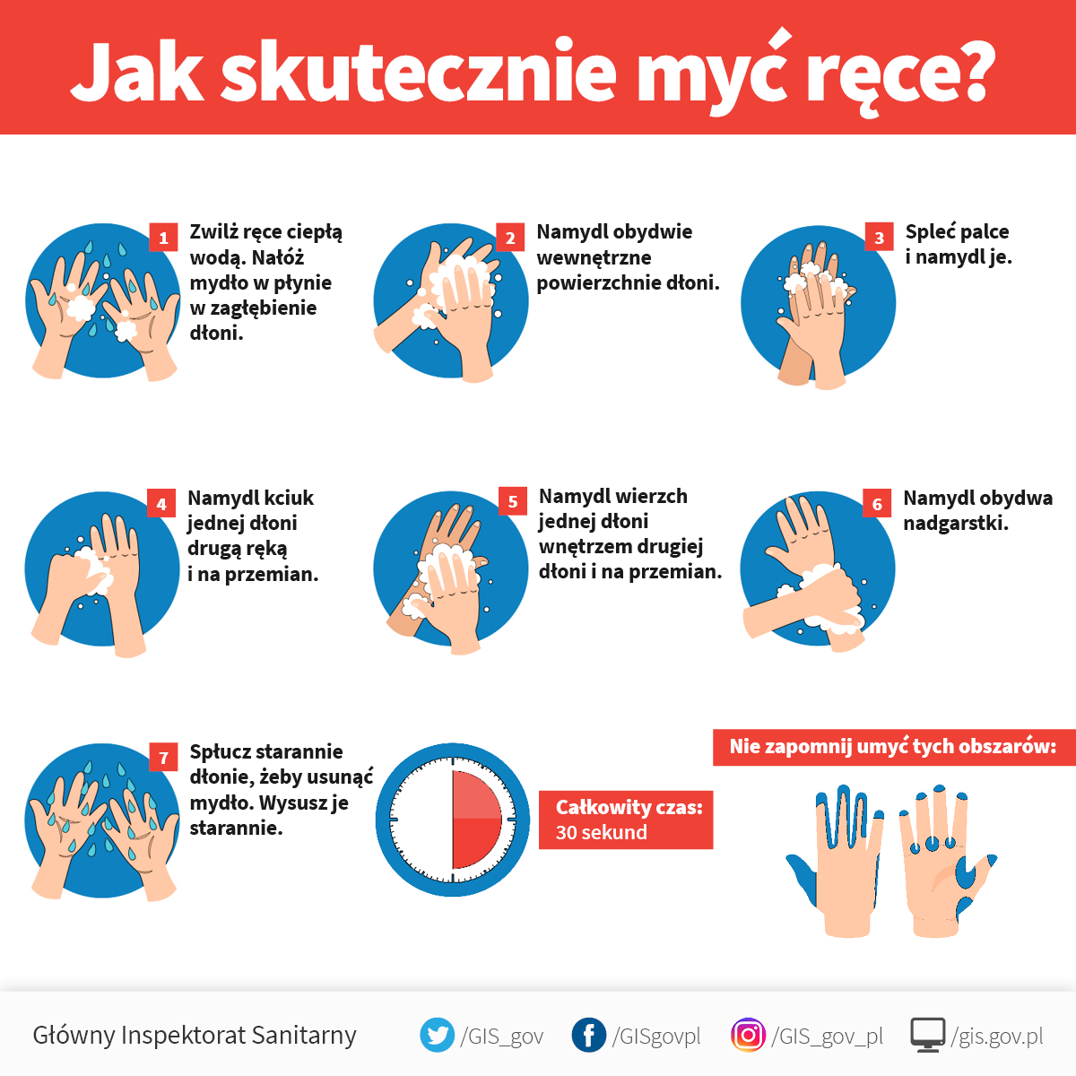

Załącznik nr 2 do procedury bezpieczeństwa w związku z zagrożeniem zakażenia wirusem Sars – Cov-2 w Miejskim Przedszkolu nr 1 „Leśne Skrzaty” w Kaletach – Instrukcja dezynfekcji rąk

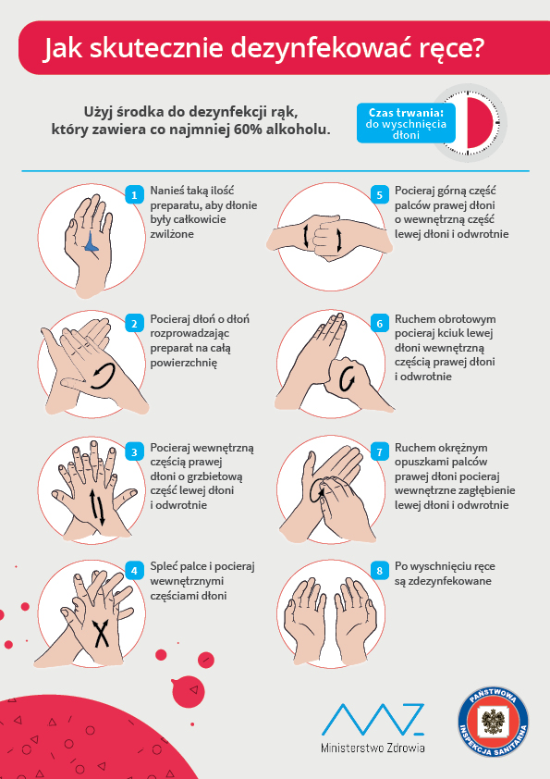
Załącznik nr 3 do procedury bezpieczeństwa w związku z zagrożeniem zakażenia wirusem Sars – Cov-2 w Miejskim Przedszkolu nr 1 „Leśne Skrzaty” w Kaletach – instrukcja prawidłowego zakładania i zdejmowania rękawiczek
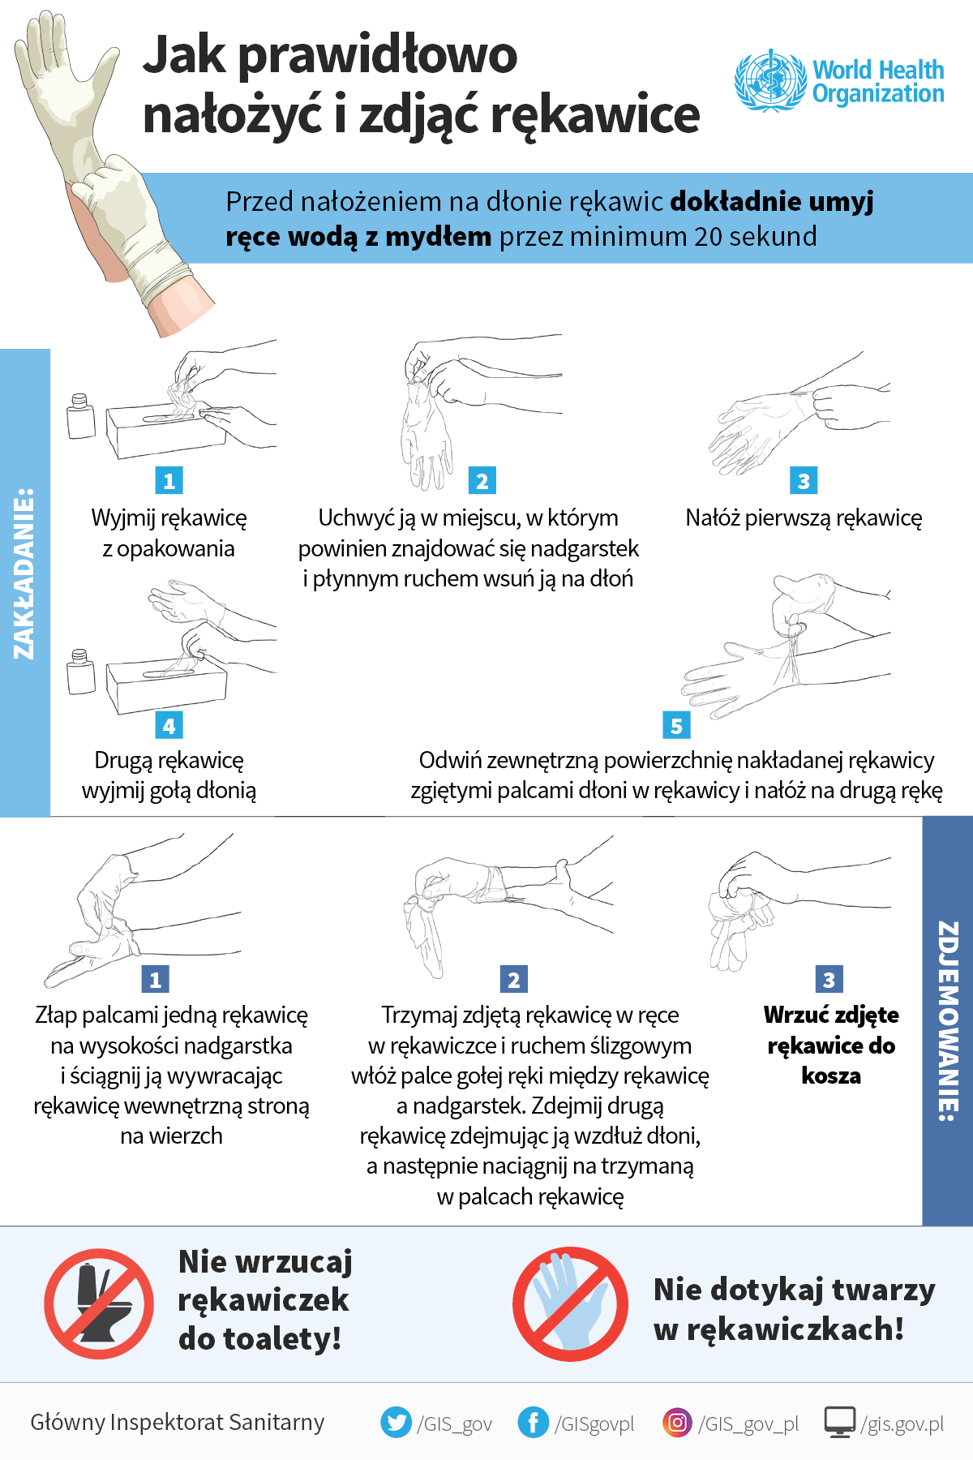

Załącznik nr 4 do procedury bezpieczeństwa w związku z zagrożeniem zakażenia wirusem Sars – Cov-2 w Miejskim Przedszkolu nr 1 „Leśne Skrzaty” w Kaletach – instrukcja prawidłowego zakładania i zdejmowania maseczki.

